PERSONAL INFORMATION | David Setyadi, S.Kom.
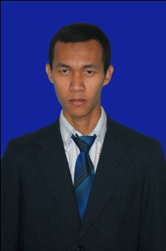 | Ngupasan III No 121E RT:03 RW:09 Purworejo Jawa tengah
 | (+62) 85727004571
 | legra78@gmail.com
 | Date of birth 06/09/1987 | Nationality Indonesian | Sex Male | Height 176 cm | Weight 60 kg

JOB APPLIED FOR
POSITION

EDUCATION

2005 – 2012 | Sarjana Komputer
 | Universitas Kristen Satya Wacana Salatiga
 | - Fakultas Teknologi Informasi ,Jurusan Teknik Informatika
2002 – 2005 | Sekolah Menengah Atas
 | SMA N 6 Purworejo
1999 – 2002 | Sekolah Menengah Pertama
 | SMP N 6 Purworejo
1992 – 1999 | Sekolah Dasar
 | SD Kristen Pangen , Purworejo

WORK & EVENT EXPERIENCE

2015 – 2016 | PT Global Rooms Indonesia (NIDA Rooms)
 | Partnership Manager
 | - Mencari hotel yang mau diajak kerjasama dengan Nida Rooms
2014 – 2015  2013 - 2014 | PT Aquarius Elektrindo
 | General Affair
- Mengurusi semua fasilitas gedung, surat intern maupun ekstern, kendaraan kantor

PT Finansia Multi Finance
Surveyor
- Survey lokasi konsumen untuk kelayakan kredit
PERSONAL SKILLS

Language skills | - English
Computer skills | - Microsoft Office, Adobe Photoshop, Troubleshoot Computer

